**Maquetación con Html**

Brayan Camilo Calvo Garcia

Análisis y Desarrollo de Software

Ficha 2758316

Instructores

**Tabla de contenido**

1 Instrucción 2

2 Directorio del proyecto 2

3 Maquetación Inicio de Sesión 3

4 Maquetación Creación de Cuenta 4

5 Perfil de Profesional 5

6 Maquetación Perfil de Usuario Cliente 6

7 Maquetación Información de Servicio 9

8 Conclusión 9

9 Ilustraciones 10

# Instrucción

A continuación, se hará presentación de la maquetación HTML que será la responsable de funcionar como esqueleto de la página ProTechServe, brindando la opción a los interesados de conocer un poco más del inicio de este proyecto, mediante algunas imágenes ilustrativas, descripciones y también con un link que lleva a un repositorio de GitHub el cual fue creado para el progreso de este programa.

# Directorio del proyecto

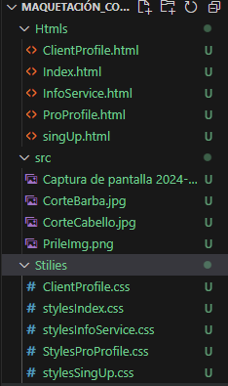La estructura de directorios es la organización de archivos y carpetas creada para ordenar y vincular los archivos del proyecto. En este momento, el proyecto consiste únicamente en una maquetación de HTML, por lo que no cuenta con la cantidad específica de archivos que tendrá en el futuro. Sin embargo, esta estructura nos proporciona una idea de lo que veremos más adelante.

Ilustración 1Directorio

# Texto Descripción generada automáticamenteMaquetación Inicio de Sesión

Ilustración 2Index

Este código HTML crea una página básica para ProTechServe. Establece la estructura, enlaza un archivo CSS y contiene elementos como enlaces de navegación, una imagen, campos de nombre y contraseña, un checkbox de recordatorio, y botones de inicio de sesión y registro. También incluye comentarios humorísticos.

# Maquetación Creación de Cuenta

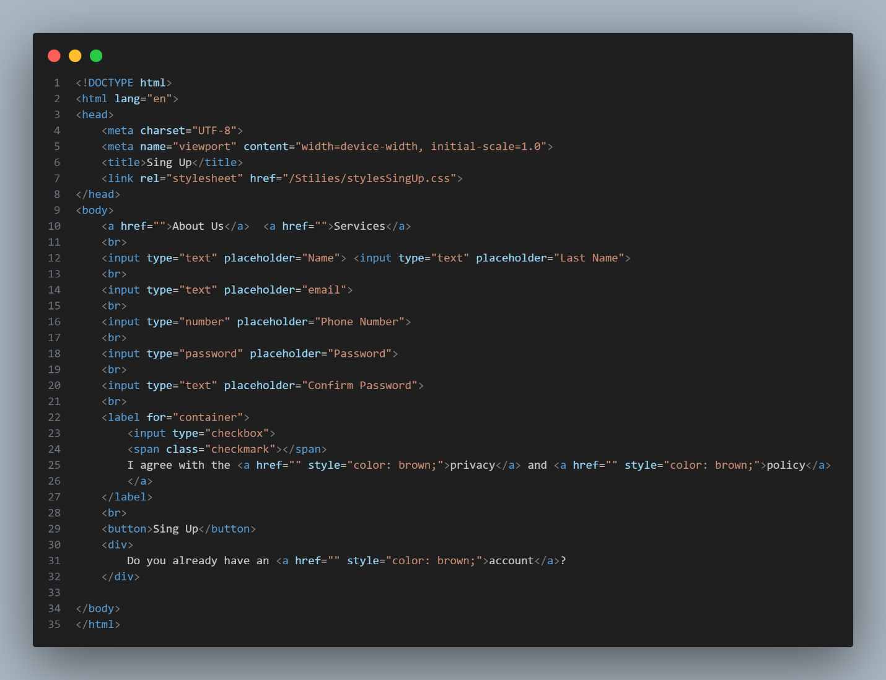

Este código HTML define una página para registrarse ("Sing Up"). Incluye campos para ingresar nombre, apellido, correo electrónico, número de teléfono, contraseña y confirmación de contraseña. También tiene un checkbox para aceptar los términos de privacidad y política, y un botón para registrarse. Además, hay un enlace para iniciar sesión si ya se tiene una cuenta.

# Perfil de Profesional

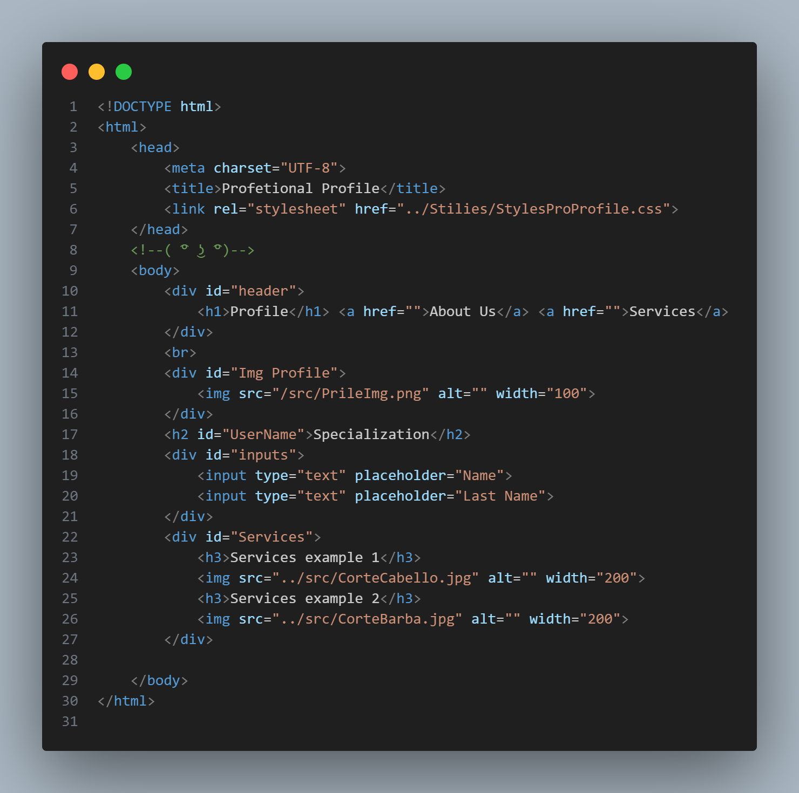

Este código HTML presenta un perfil profesional. Contiene un encabezado con enlaces de navegación, una imagen de perfil, campos para ingresar nombre y apellido, y una sección de servicios con imágenes de ejemplos. También incluye un comentario humorístico.

# Maquetación Perfil de Usuario Cliente

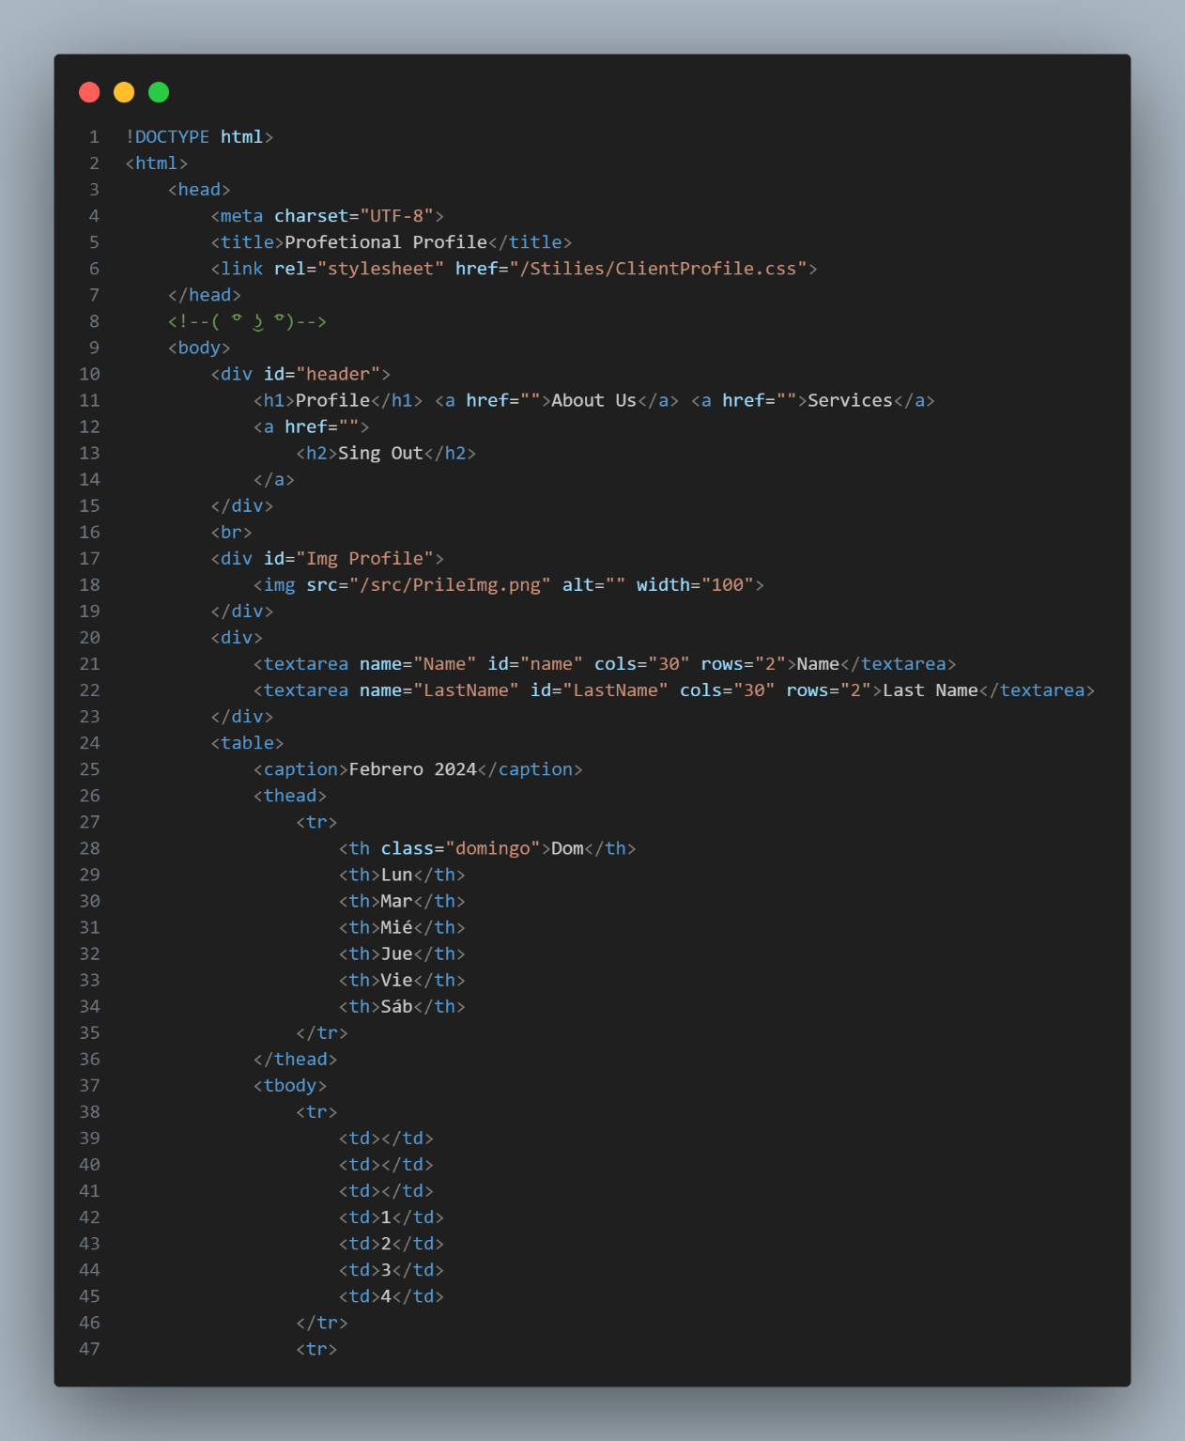

Ilustración 3ClientProfile1

Ilustración 4ClientProfile2

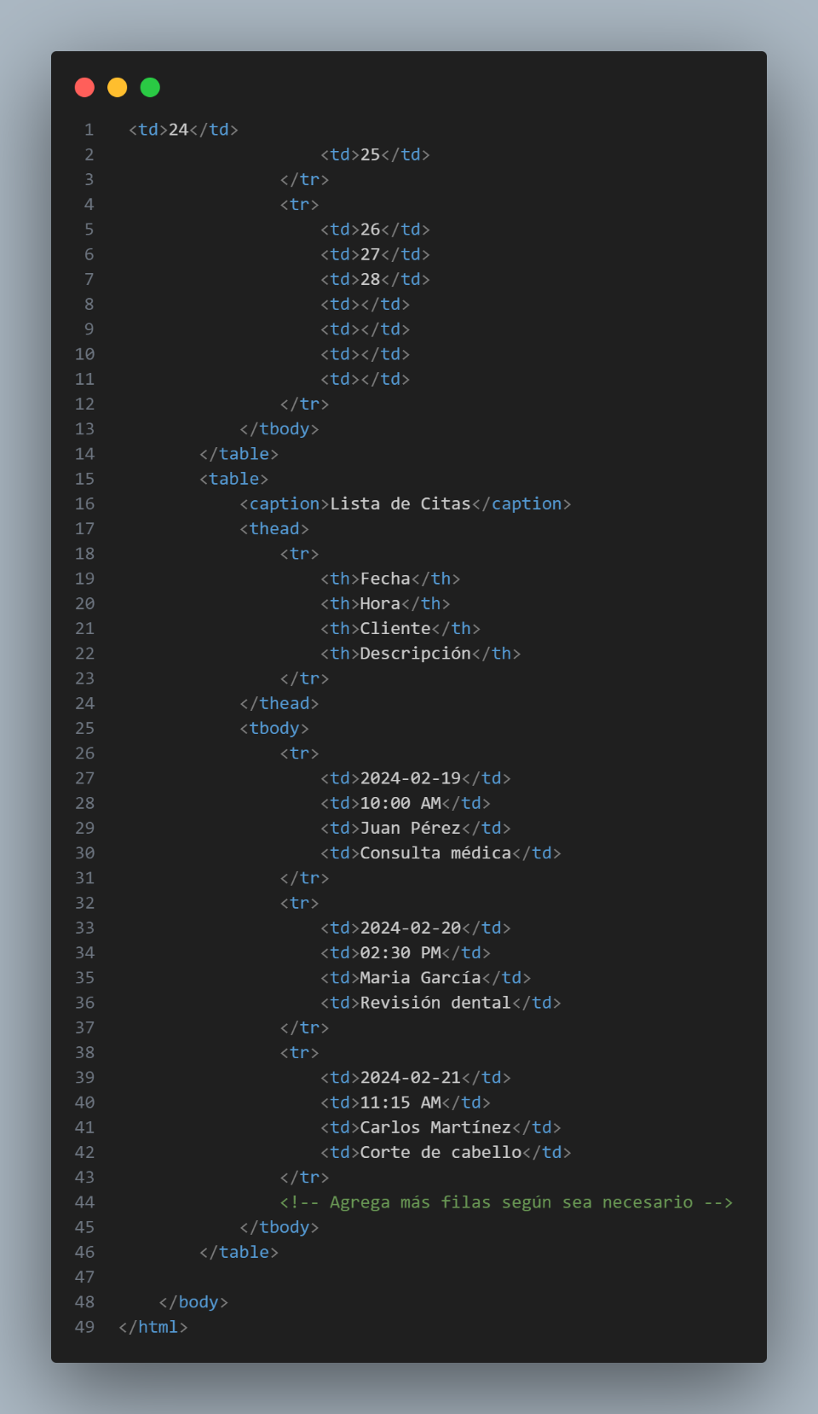Este código HTML muestra un perfil de cliente. Incluye un encabezado con enlaces de navegación y un botón para cerrar sesión. Luego, presenta una imagen de perfil, seguida de campos de texto para el nombre y el apellido. Más abajo, se muestra un calendario con los días del mes y una tabla que lista las citas agendadas, mostrando la fecha, hora, nombre del cliente y descripción de la cita.

Ilustración 5ClientProfile3

# Maquetación Información de Servicio

Este código HTML presenta información sobre un servicio específico. Incluye un encabezado con el nombre del servicio y una descripción, así como una imagen ilustrativa. También se muestra una lista de fechas disponibles para programar el servicio, con casillas de verificación para seleccionarlas. El diseño utiliza un cuadro azul para resaltar la información del servicio.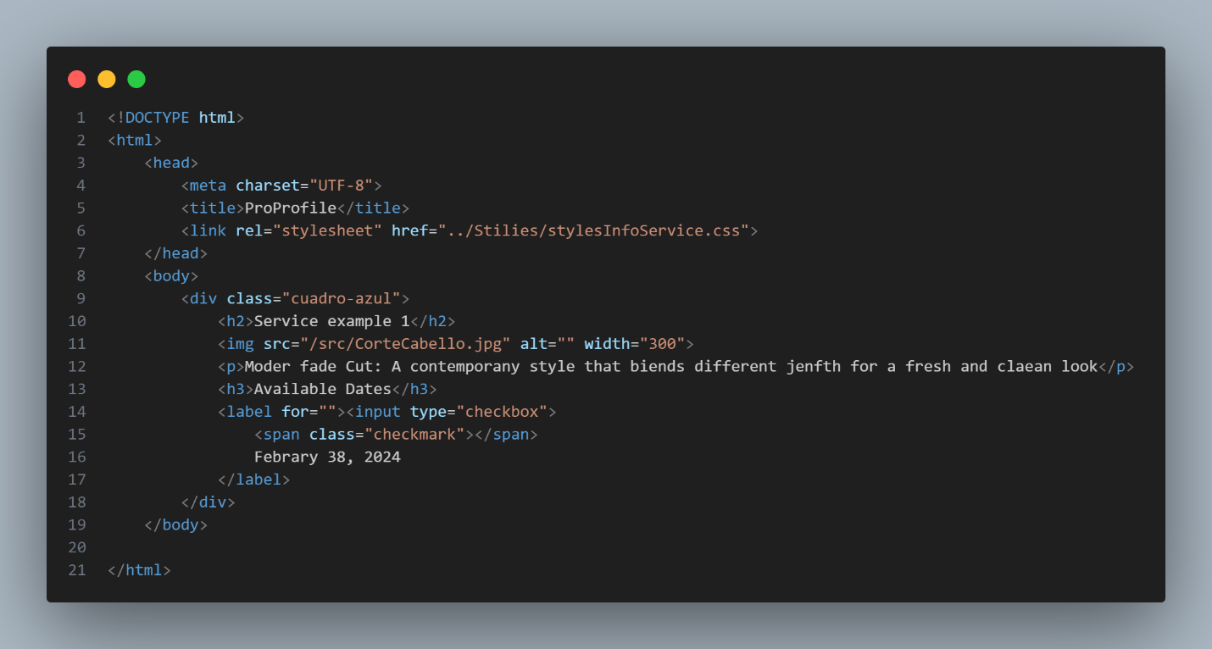

Ilustración 6DateInfo

# Conclusión

En resumen, los fragmentos de código HTML examinados forman parte de una página web centralizada relacionada con ProTechServe. Cada fragmento desempeña un papel específico, desde la presentación de perfiles de usuario y detalles de servicios hasta la programación de citas. A través de la integración de enlaces de navegación y elementos compartidos, estos fragmentos contribuyen a una experiencia de usuario coherente y completa en la plataforma de ProTechServe. Este enfoque modular y cohesionado es fundamental para proporcionar una plataforma funcional y eficiente para la gestión de citas y servicios en línea.

# Ilustraciones

Ilustración 1Directorio 2

Ilustración 2Index 3

Ilustración 3ClientProfile1 6

Ilustración 4ClientProfile2 7

Ilustración 5ClientProfile3 8

Ilustración 6DateInfo 9